ACTA DE INSTALACION DEL CONSEJO MUNICIPAL DE
PARTICIPACION CIUDADANA
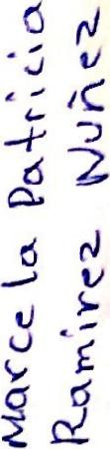
2021-2024
En el municipio de El Salto, Jalisco, siendo las 10:00 horas del dia 03
El Salto
de febrero de 2022, reunidos en las instalaciones de la Casa de la Culture, con
cob ^rio Municipal domicilio en la calle Narciso Mendoza, nUmero 18, colonia Centro; en sesi6n ordinaria de instalacion del Consejo Municipal de Participacien Ciudadana, periodo 2021-2024; previo citatorio de los aspirantes que resultaron electos de la convocatoria pUblica para formar parte del Consejo Municipal de ParticipaciOn Ciudadana.

Acto seguido, an hizo constar que se encontraran presentes los ciudadanos:
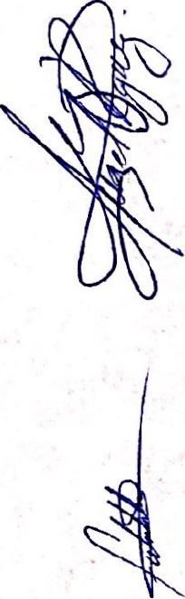
- Luis Ortiz Chavez
- Rigoberto Hernandez Olimon
C.)
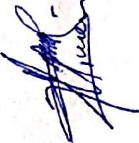
- Angelina Rodriguez Munoz
- Felicitas Alatorre Cortes
- Fabiola Chavez Cortez
- Rebeca Wentholin Valdez
i
'
- Maria de Jesus Guillen Toyer
- Brenda Aranda Romero
- Jacqueline Sarahi Zamora Martinez
- Citlaly Patin° Fernandez
- Antonio Alfaro Cabrera
- Marcela Patricia Ramirez Nunez
- Araceli Ramirez Bernabe
- Jorge Luis Becerra Velez
- Maria de Jesiis Rivera Gutierrez
Acta que se levanto con motivo de la instalaciOn del "Consejo Municipal de Participacion Ciudadana", acto que se desarroll6 bajo el siguiente;
ORDEN DEL DIA
- Bienvenida;
- Lista de asistencia y declared& de quorum;
- Lectura y aprobacion del orden del dia;
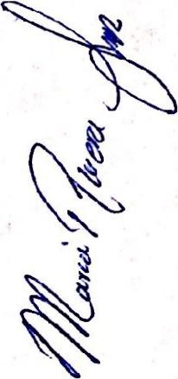
- Presented& de la Propuesta para la conformed& del "Consejo Municipal de Participacion Ciudadana";
- Toms de protests;
- Eleccion del Consejero Presidente;
- Clausura.
Siguiendo at orden del dia, se tome lista de asistencia y se informo que se encontraron presentes 15 de los 15 convocados a formar parte del Consejo Municipal de Participaci6n Ciudadana, por lo cual se declare la existencia de quorum legal pare sesionar validamente.
Acto seguido, se dio lecture al orden del dia y el Presidente municipal to someti6 a votacien, = probandose por unanimidad

A_{a}cce.\, dalantiNP. Addifikt,
Escaneado con CamScanner

ACTA DE INSTALACION DEL CONSEJO MUNICIPAL DE
PARTICIPACION CIUDADANA
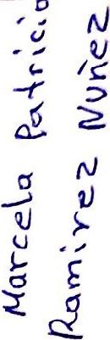
2021-2024
El punto numero IV del orden del dia, se desahog6 en cumplimiento de los El Salto articulos 76 y 77 del Reglamento de ParticipaciOn Ciudadana del Municipio de G- Municipal El Salto, Jalisco, que establece los lineamientos para el funcionamiento del
20n I 2024 Consejo Municipal de ParticipaciOn Ciudadana, asi como todas aquellas las disposiciones aplicables en materia; y, se hizo saber la propuesta de conformacion, la cual quedo de la siguiente manera:
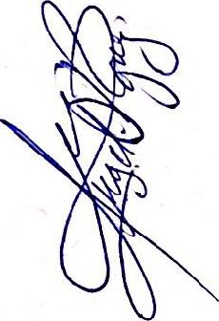
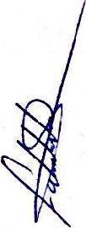
Consejo Municipal de ParticipaciOn Ciudadana
vim+
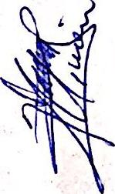
Nombre | Cargo
Luis Ortiz Chavez | Secretario Tecnico
Rigoberto Hernandez Olimon | Consejero
Angelina Rodriguez Munoz | Consejero Suplente
Felicitas Alatorre Codes | Consejero
Fabiola Chavez Cortez | Consejero Suplente
Rebeca Wentholin Valdez | Consejero
Maria de JesOs Guillen Tovar | Consejero Suplente
Brenda Aranda Romero | Consejero
Jacqueline Sarahi Zamora Martinez | Consejero Suplente
Citlaly Patifio Fernandez | Consejero
Antonio Alfaro Cabrera | Consejero Suplente
Marcela Patricia Ramirez Nunez | Consejero
Araceli Ramirez Bernabe | Consejero Suplente
Jorge Luis Becerra Velez | Consejero
Maria de Jesus Rivera Gutierrez | Consejero Suplente

Posteriormente, la propuesta de conformacion del Consejo Municipal de Participacion Ciudadana fue sometida a votacion econornica, resultando aprobada por unanimidad.
Siguiendo con el orden del dia, se tom6 protests a los integrantes del Consejo Municipal de ParticipaciOn Ciudadana y los integrantes protestaron el cargo que les fue conferido.
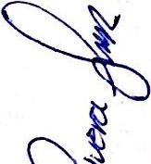
En desahogo del punto nUmero VI del orden del dia, el presidente municipal presento ante la asamblea la propuesta de quien cumpli6 los requisitos necesarios para ostentar el cargo de consejero presidente; siendo sometido a votaciOn y resultando electo por unanimidad de votos el C. Rigoberto Hernandez Olimon, coma Consejero Presidente.
De los puntos que anteceden, resulto legalmente constituido e instalado el Consejo Municipal de ParticipaciOn Ciuda n a el municipio de El Salto, periodo 2021-2024.

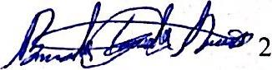
Escaneado con CamScanner

ACTA DE INSTALACION DEL CONSEJO MUNICIPAL DE
PARTICIPACION CIUDADANA
El Salto
G, 2117 NUIIICipli
2021 202,
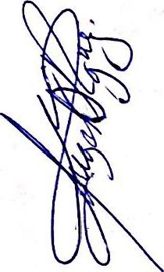
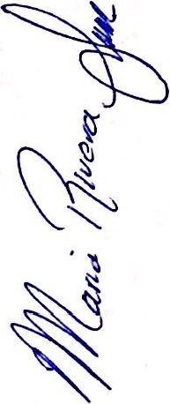
Car Cka
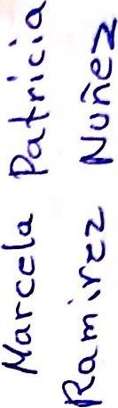
2021-2024
Una vez escuchados y agotados los puntos a tratar, el Secretario Tecnico, solicito levanto la presente acta, que consta de 04 fojas utiles, misma que despues de ser leida, fue firmada al margen y at calce por todos los que en ella intervinieron para su constancia y validez. Sin mas que asentar se dio por concluida la sesi6n, siendo las 11:00 horas del dia 03 de febrero de 2022.
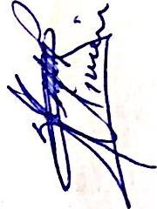
6 CJ
id"
RIGOBERTO H - • • ON
CONSEJERO • RESIDENTE
i)LUIS Oi_{k} , SECRE 0⁻⁻'• | ^{I}  '  VEZ  'CNICO
40'
Allillb
ANGELINA RODRIGUEZ MU oNIIIIIP^{P}',4W,, 4. trA -
CONSJERO SUPLENTE I 7
iii/nos N_{o},i,,,ye ca,-,-._s •
FELICITAS ALATORRE CORTES
CONSEJERO
FABIOLA CHAVEZ CONSEJERO SUPLENT | CORTEZ
-.,
REBECA WENTHOLIN VALDEZ
CONSEJERO
MARIA DE JESUS GUILLEN TOVAR
CONSEJERO SUPLENTE

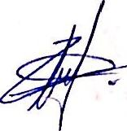 | 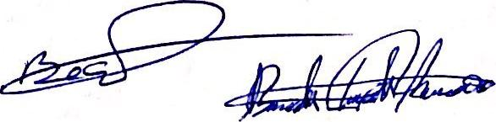 | 3

ACTA DE INSTALACION DEL CONSEJO MUNICIPAL DE
PARTICIPACION CIUDADANA
2021-2024
4^{L-1.}LA'•
BRENDA ARANDA ROMERO
ONSEJERO
,■--
JACQUELIN SARAH! ZAMORA MARTINEZ
CONSEJERO SUPLENTE
0 la l_{i} 7.17
CITLALY PATIO FERNANDEZ
CONSEJERO
ANTONIO ALFARO CABRERA
CONSEJERO SUPLENTE
/lal'Ce ( 0. Pa-4⁻r ;c■ a Rarni re2  MARCELA PATRICIA RAMIREZ NCINEZ  CONSEJERO | MorIc_z_
II ro,,i ; 9-r,,,,:st-e2. S
ARACELI RAMIREZ BERNABE
CONSEJERO SUPLENTE
JORGE LUIS BECERRA VELEZ
CONSEJERO
,,_{a} / iiefa
'022
MARIA DE JESUS RIVER GUTIERREZ
CONSEJERO SUPLENTE

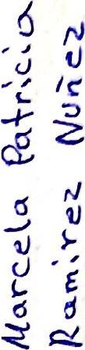
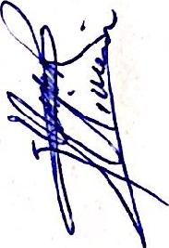
El Salto
GO en', Municipal
2021 I 2020
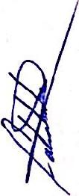
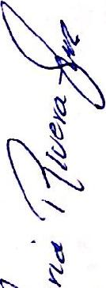
Escaneado con CamScanner
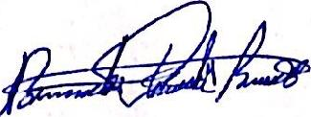 | 4

